2011
Planeamento Estratégico
Fevereiro 2015
MMA © 2011
Autoavaliação
2014/2015 e 2015/2016

Melissa
[Escrever o nome da empresa]
01-01-2011

Índice
1. Enquadramento estratégico da autoavaliação 3
1.1. Introdução 3
1.2. Âmbito e finalidades 3
2. Constituição da Equipa de Autoavaliação 4
2.1. Equipa de Autoavaliação 4
2.1.1. Identificação do Coordenador de Projeto 4
2.1.2. Reuniões da Equipa de Autoavaliação 4
2.1.3. Identificação da Equipa de Autoavaliação 4
3. Cronograma do projeto 5
3.1. Cronograma geral 5
3.2. Fases/Responsáveis/Datas 5
4. Plano de Comunicação 7
4.1. Plano de Comunicação do agrupamento 8

Enquadramento estratégico da autoavaliação

Introdução
No ano letivo 2013/2014, o nosso agrupamento procedeu a um ciclo de autoavaliação com base no modelo CAF, orientando a sua ação para a prossecução dos objetivos do sistema de avaliação, estipulados na Lei n.º31/2002, de 20 de dezembro. Neste processo verificou-se um grande envolvimento de toda a comunidade educativa o que tornou este levantamento mais rigoroso e fiável.
O trabalho desenvolvido, semanalmente, pela equipa de autoavaliação permitiu o preenchimento e análise de um conjunto diversificado de documentos que culminou no diagnóstico das quatro ações de melhoria a implementar pelo agrupamento.
Após a tomada de decisão de desenvolver um segundo ciclo de autoavaliação, a escola iniciou o seu planeamento através da identificação do âmbito e das finalidades deste processo.

Âmbito e finalidades

Missão

Implementação do Projeto de Ações de Melhoria, um dos principais objetivos da autoavaliação.
Aplicação do Observatório de Ensino e Aprendizagem, que incide sobre a ação de melhoria “Melhorar os processos de ensino e aprendizagem”.

Âmbito

Análise, avaliação e melhoria das práticas de funcionamento e de desempenho da escola, com incidência particular nas inerentes aos resultados escolares, processos de ensino e aprendizagem, comunicação interna e criação de ferramentas para tratamento e recolha de dados escolares.

Responsáveis

• Direção
- Equipa de autoavaliação
- Equipas operacionais

Garantias

• Confidencialidade da informação prestada por cada um

Duração
- Um ano (de fevereiro de 2015 a janeiro/fevereiro de 2016)

Constituição da Equipa de Autoavaliação

A equipa de autoavaliação representa a diversidade da comunidade educativa. Pretendeu-se criar uma equipa heterogénea, contextualizada e capaz de transmitir uma perspetiva exata e detalhada, tanto quanto possível, da organização escolar para conhecer e implementar as dinâmicas de autoavaliação e autorregulação.

A equipa integra oito professores de todos os níveis de educação e ensino, um assistente técnico, um assistente operacional, um aluno e um encarregado de educação, conhecedores da organização escolar.

Equipa de Autoavaliação

Identificação do Coordenador de Projeto
Nome do Coordenador | Maria do Rosário Lopes
E-mail do Coordenador | 00020p@apvm.net

Reuniões da Equipa de Autoavaliação

Dia da Semana | 5ªfeira
Horas da reunião  (início e final) | 14h40min/16h30min

Identificação da Equipa de Autoavaliação
N.º | Nome | Email | Setor da comunidade educativa
1 | Ana Caldeira | 00150p@apvm.net | Prof. 3ºciclo
2 | Ana Rodeia | 10013p@apvm.net | Prof.2ºciclo
3 | Catarina Martinho | 00127f@apvm.net | Funcionário
4 | Conceição Anjinho | f1449@apvm.net | Prof/Educ
5 | Cristina Garrido | arq.pedra.angular@gmail.com | Pais/EE
6 | Helena Narciso | 00018p@apvm.net | Prof. 3ºciclo
7 | Lélia Narciso | 00218p@apvm.net | Educ. Especial
8 | Luísa Chedas | 00270p@apvm.net | Prof 1ºciclo
9 | Maria José Campêlo | f1038@apvm.net | Prof. 3ºciclo
10 | Maria Rosário Lopes | 00020p@apvm.net | Prof.2ºciclo
11 | Patrícia Costa | 00122f@apvm.net | Funcionário
12 | Bento Costa |  | Aluno (PVM)

Cronograma do projeto
A equipa de autoavaliação estabeleceu uma calendarização do projeto de autoavaliação, assim como as tarefas, os responsáveis e o período de realização de cada fase do projeto.
Foi tida em conta a calendarização das outras atividades da escola a fim de minimizar as interferências daquela no dia a dia da escola e a inclusão das atividades de autoavaliação nos documentos estratégicos da organização escolar.

Cronograma geral
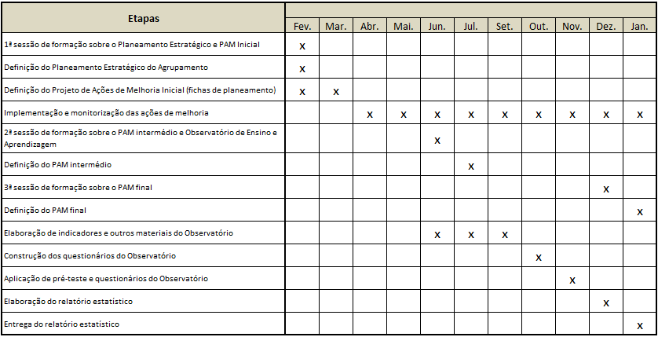

Fases/Responsáveis/Datas
Fases | Responsáveis | Meses
Projeto de Ações de Melhoria
- Formação do PAM Inicial | Formador | Fevereiro 2015
- Elaboração do PAM Inicial | Equipas Operacionais | Fevereiro a março 2015
- Implementação do PAM | Equipas Operacionais | Abril 2015 a janeiro 2016
- Formação do PAM Intermédio | Formador | Junho 2015
- Elaboração do PAM Intermédio | Equipas Operacionais | Julho 2015
- Formação do PAM Final | Formador | Dezembro 2015
- Elaboração do PAM Final | Equipas Operacionais | Janeiro 2016
Observatório de Ensino e Aprendizagem
- Formação do Observatório | Formador | Junho 2015
- Elaboração dos indicadores do Observatório | Equipa de AA | Junho a setembro 2015
- Construção questionários | Formador | Outubro 2015
- Aplicação dos questionários | Equipa de AA | Novembro 2015
- Elaboração do Relatório estatístico | CESOP | Dezembro 2015
- Entrega do relatório estatístico | Formador | Janeiro 2016

Plano de Comunicação
Depois de definidas as linhas gerais do projeto foi muito importante elaborar um plano de comunicação. Este plano inclui a comunicação dirigida a todas as partes interessadas, com especial ênfase ao pessoal docente, pessoal não docente, alunos e pais/encarregados de educação.
O plano de comunicação pretende assegurar e disponibilizar de forma periódica e contínua a informação relevante sobre o desenvolvimento dos acontecimentos e impacto das decisões que vão sendo tomadas no processo de autoavaliação.
Desta forma, e atendendo ao âmbito alargado e prazos limitados inerentes ao projeto de autoavaliação, é crucial estabelecer processos eficientes de comunicação, por forma a assegurar o sucesso da implementação. Com efeito, o conhecimento claro e atempado, quer das razões e imperativos da autoavaliação, quer das suas implicações na organização escolar, desenvolve uma reação positiva e, por conseguinte, promove um espírito de aceitação e adesão geral junto dos atores educativos.
Uma comunicação clara e coerente a todas as partes interessadas durante as principais fases do projeto é a chave para assegurar o sucesso do processo e das ações subsequentes.
Assim, são objetivos do presente Plano de Comunicação:
- Informar de forma eficiente sobre o projeto de autoavaliação (porque razão foi considerada uma das prioridades da escola);
- Construir a confiança por parte da comunidade educativa relativamente às alterações e impacto decorrentes da autoavaliação (como a autoavaliação pode fazer a diferença);
- Minimizar a resistência à mudança, reduzindo as incertezas e aumentando a compreensão sobre os imperativos da autoavaliação (como está relacionada com o planeamento estratégico da escola - Projeto Educativo, Projeto Intervenção, entre outros);
- Assegurar a comunicação eficiente nos dois sentidos: top-down e bottom-up.

Plano de Comunicação do agrupamento
Fases | Descrição / Objetivos | Responsáveis | Destinatários | Canais / Meios | Meses | Resultados esperados
Início de projeto | - Comunicar institucionalmente o projeto de ações de melhoria (PAM) para formalizar o seu início  - Dar a conhecer o projeto de ações de melhoria  - Explicar a forma de implementação do PAM  - Objetivos a alcançar  - Metodologia a seguir  - Entre outros | Direção  Equipa de autoavaliação  Equipas operacionais | • Conselho Geral  • Conselho Pedagógico  • Pessoal docente  • Pessoal não docente  • Alunos  •Pais/Encarregados de Educação  • Comunidade local | Reunião  Plataforma Moodle | Março | • Diminuir resistências  • Obter a máxima colaboração de todos  • Sensibilização e envolvimento dos atores educativos no Projeto de Ações de Melhoria e do Observatório de Ensino e Aprendizagem que vai ser implementado
Observatório de Ensino e Aprendizagem | - Sensibilizar o pessoal docente e alunos para a importância do preenchimento dos questionários  - Explicar o preenchimento dos questionários  - Explicar a importância da participação responsável dos intervenientes | Direção  Equipa de autoavaliação | • Conselho Pedagógico  • Pessoal docente  • Alunos  •Pais/Encarregados de Educação | Reunião  Plataforma Moodle | Setembro a novembro | • Obter colaboração dos alunos e pessoal docente na aplicação de questionários  • Sensibilização e envolvimento dos atores educativos no Observatório de Ensino e Aprendizagem
Implementação das Ações de Melhoria | - Disponibilizar periodicamente informação sobre o processo de implementação das ações de melhoria | Direção  Equipa de autoavaliação  Equipas operacionais | • Conselho Geral  • Conselho Pedagógico  • Pessoal docente  • Pessoal não docente  • Alunos  •Pais/Encarregados de Educação  • Comunidade local | Reunião  Plataforma Moodle | Março  a  janeiro | • Motivar para a mudança  • Obter colaboração para a implementação do PAM e do Observatório de Ensino e Aprendizagem  • Ter conhecimento dos resultados da implementação do PAM e do Observatório de Ensino e Aprendizagem

Professor (indicando o ciclo), Funcionário, Aluno, Pais/EE, Autarquia, entre outros

